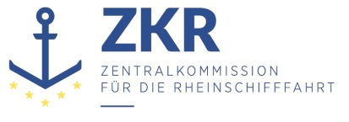
CCNR-ZKR/ADN/WP.15/AC.2/2022/30
Allgemeine Verteilung
20. Mai 2022
Or. DEUTSCH

GEMEINSAME EXPERTENTAGUNG FÜR DIE DEM ÜBEREINKOMMEN ÜBER DIE INTERNATIONALE BEFÖRDERUNG VON GEFÄHRLICHEN GÜTERN AUF BINNENWASSERSTRAẞEN (ADN) BEIGEFÜGTE VERORDNUNG (SICHERHEITSAUSSCHUSS)
(40. Tagung, Genf, 22. bis 26. August 2022)
Punkt 4 b) zur vorläufigen Tagesordnung
Vorschläge für Änderungen der dem ADN beigefügten Verordnung: Weitere Änderungsvorschläge

1.2.1 ADN Begriffsbestimmungen
Eingereicht von Deutschland*, **
Einleitung

1. In Abschnitt 1.2.1 ADN ist eine Begriffsbestimmung für „Abgabeeinrichtung (Bunkersystem) enthalten.

2. Dieser Begriff wird sonst in der dem ADN beigefügten Verordnung nicht verwendet.

I. Antrag
3. In Unterabschnitt 1.2.1 ADN die Begriffsbestimmung „Abgabeeinrichtung (Bunkersystem)“ streichen.

II. Begründung
4. Redaktionelle Bereinigung der dem ADN beigefügten Verordnung.

***

* Von der UNECE in Englisch, Französisch und Russisch unter dem Aktenzeichen ECE/TRANS/WP.15/AC.2/2022/30 verteilt.
** A/76/6 (Kap. 20) Abs. 20.76

